РЕКОМЕНДАЦИИ ГРАЖДАНАМ: Как встретить Новый Год, не навредив своему здоровью

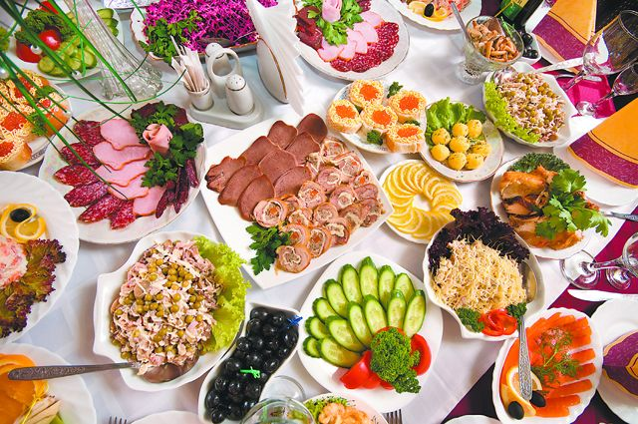

Приобретение продуктов (с учетом сроков годности, условий для хранения, объема потребления семьей).
Новый год – один из самых любимых и долгожданных праздников не только для детей, но и для взрослых. Многие хозяйки заранее обдумывают, что приготовят и чем оригинальным побалуют своих родных и друзей.
Приобретайте продукты питания только в установленных санкционированных местах. Это в первую очередь касается консервированных и скоропортящихся продуктов. Не стоит покупать «с рук» продукты домашнего приготовления — различные консервы, сушеные грибы, рыбу, сало домашнего копчения — есть риск серьезно отравиться и, что еще хуже, стать жертвой тяжелого заболевания - ботулизма.
При покупке продуктов нужно обращать внимание на условия реализации, срок годности продукции и содержание информации на этикетке. Маркировка продукта должна содержать следующую информацию: наименование изготовителя продукции, его юридический и фактический адрес, состав продукта, масса, дата изготовления, условия хранения, срок годности, условия хранения после вскрытия упаковки, пищевую ценность.
Если Вы приобретаете готовую пищу в магазине, обратите внимание на время изготовления продукта и срок его реализации. Полуфабрикаты, изделия из мяса обязательно подвергайте повторной термической обработке, а пирожные с кремом, торты храните только в холодильнике и не забывайте о том, что это — скоропортящиеся продукты.
Приготовление пищи (с учетом сроков годности, совместимости блюд и условий для хранения).
В новогодние дни возрастает риск пищевых отравлений и острых кишечных инфекций. Пищевые продукты являются хорошей средой не только для сохранения, но и для размножения возбудителей острых кишечных инфекций без изменения внешнего вида и вкуса продукта.
Наиболее опасными продуктами питания для возникновения инфекции являются многокомпонентные салаты (в первую очередь заправленные майонезом и сметаной), кондитерские изделия с кремом, шаурма, изделия из рубленого мяса (котлеты, рулеты, паштеты), студень и холодец и др. На поверхности плохо промытых овощей могут оставаться возбудители кишечных инфекций.
Во время приготовления пищи в домашних условиях необходимо придерживаться следующих рекомендаций:
- соблюдать правила гигиены при приготовлении горячих и холодных блюд, сроки годности и условия хранения пищевых продуктов, особенно скоропортящихся;
- тщательно промывать (с обработкой кипятком) зелень, овощи и фрукты;
- салаты, изделия из рубленного мяса, студень готовить в домашних условиях в небольшом количестве, чтобы не хранить остатки блюд более суток. Не стоит резать салат впрок, не заправляйте всю порцию салата сразу;
- не смешивать свежеприготовленную пищу с остатками от предыдущего дня, если готовая пища остается на другой день, то перед употреблением ее необходимо прокипятить или прожарить;
- пирожные, торты с кремом необходимо хранить в холодильнике, не забывая о том, что это скоропортящиеся продукты;
- не хранить скоропортящиеся продукты и готовые салаты при комнатной температуре более 2 часов;
- ни в коем случае не заниматься приготовлением пищи для семьи и гостей, если чувствуете себя не здоровым (особенно при расстройстве стула, тошноте, боли в животе)!
- в холодильнике соблюдать принцип товарного соседства – не ставить мясо на разморозку на вторую полку, если на нижней полке открытый салат или торт.
Потребление пищи и напитков.
Новогодний стол, чаще всего, это изобилие калорийной пищи. Кроме того, за новогодней ночью следует череда застолий в гостях у друзей, родственников и коллег. А все это ведет к перееданию.
Соблюдайте очередность блюд. Диетологами доказано, самое оптимальное съедать сначала салат, а затем уже более сытные вторые блюда и горячее.
Пусть на столе больше будет овощных салатов и закусок. Не нужно стремиться попробовать абсолютно все блюда. Чем разнообразнее всё отведанное за праздничным столом, тем больше нагрузка на пищеварительную систему.
Не садитесь за праздничный стол голодным. Диетологи советуют не пропускать 31 декабря завтрак, обед и ужин. Соблюдайте обычный рацион дня. Это позволит избежать переедания в саму новогоднюю ночь.
Не стоит всю ночь проводить за столом, смотря телевизор и поглощая пищу. Устройте для себя и своих гостей конкурсы, потанцуйте или погуляйте на свежем воздухе.
Избегайте длительных застолий.
Не запивайте пищу газированными напитками. Они вызовут вздутие живота. Умеренно употребляйте алкоголь.
Заведующая отделом - врач по общей гигиене
Филиала ФБУЗ « Центр гигиены и эпидемиологии
в Чувашской Республике – Чувашии в городе Канаш»
Иванова Т.Н.

